
EXPSBOX26V5A
Zálohovaný zdroj v kovovom kryte

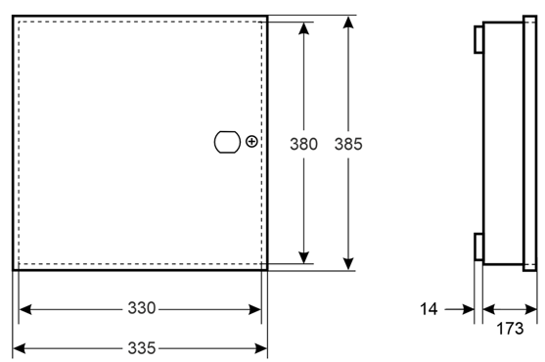
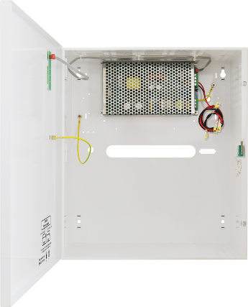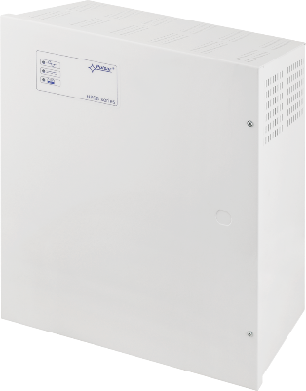

Zdroj neprerušovaného napájania s výstupom 24VDC, vysoká 90%-ná účinnosť a odolnosť; indikácia stavov prostredníctvom LED indikátorov; ochrana proti preťaženiu OLP, prepätiu OVP, skratu SCP a prepólovaniu; správa akumulátora (dobíjanie, údržba a odpojovanie pre ochranu pred hlbokým vybitím); prepäťová ochrana; ochrana pred neoprávnenou manipuláciou

Technické parametre
Napájanie: 200 – 240VAC
Výstupné napätie: 24VDC
Maximálna zaťažiteľnosť: 5A
Doporučený záložný akumulátor: 2 x 18Ah
Optická indikácia stavu: áno
Chladenie: pasívne
Prevedenie: kovový box
Rozmery: v 385 x š 335 x h 173mm
Doporučená prevádzková teplota: -20 až +50°C
Vlhkosť: max. 85% bez kondenzácie

